2024

Karim Dhafer

ISET Radès

10/22/2024



Dév Mobile: Atelier n°2 Construction de l’interface

1. Disposition des composants sur l’interface:

* Double-cliquer sur les composantes de la *palette* à utiliser sans les lâcher, puis les faire glisser vers le *Component Tree* sous le conteneur *ConstraintLayout.*

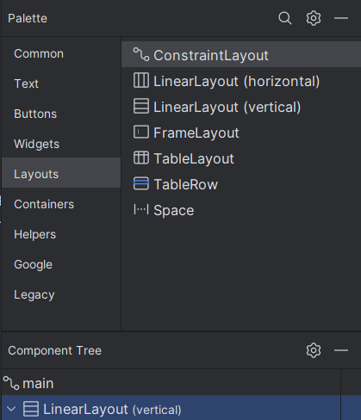

* On a intérêt à disposer 3 grands composants alignés horizontalement donc on ajoute une *LinearLayout* *Vertical* qui va les contenir. Puis en glissant ces trois-là, on les dépose sous le *LinearLayout Vertical.*

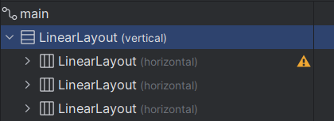

* Ajuster les tailles des composants pour qu'elles soient égales en les sélectionnant tous en même temps, puis cliquant sur ce bouton en dessous.



* Changer les propriétés *gravity* et *layout_gravity* des composants.

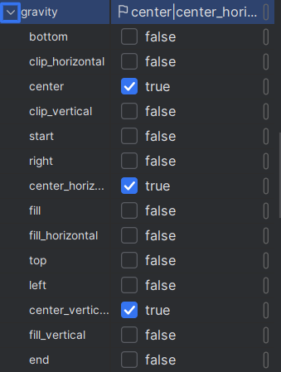

* Appliquer tout ce qui est avant sur tous les autres composants à ajouter, en faisant attention à mettre les composants désirés sous la composante mère propre afin d’avoir l’arborescence des composantes correcte.

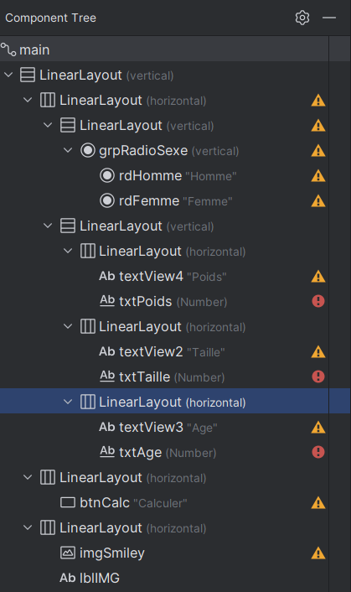

**NB :**

* Il faut faire la section 2 (ci-dessous) avant d’intégrer la composante Image dans l’interface.
* Il faut faire attention à ne pas déplacer une composante sous une composante mère inapproprié, car cela engendrera des problèmes d’emplacement des composantes dans l’interface.

1. Ajout des images nécessaires au projet :

Après le téléchargement des images à partir du navigateur, on les ajoute sous le dossier *drawable* pour qu’elles seront mise en considération comme des ressources. Puis en ajoutant la composante *ImageView* on spécifiel’une de ces images.

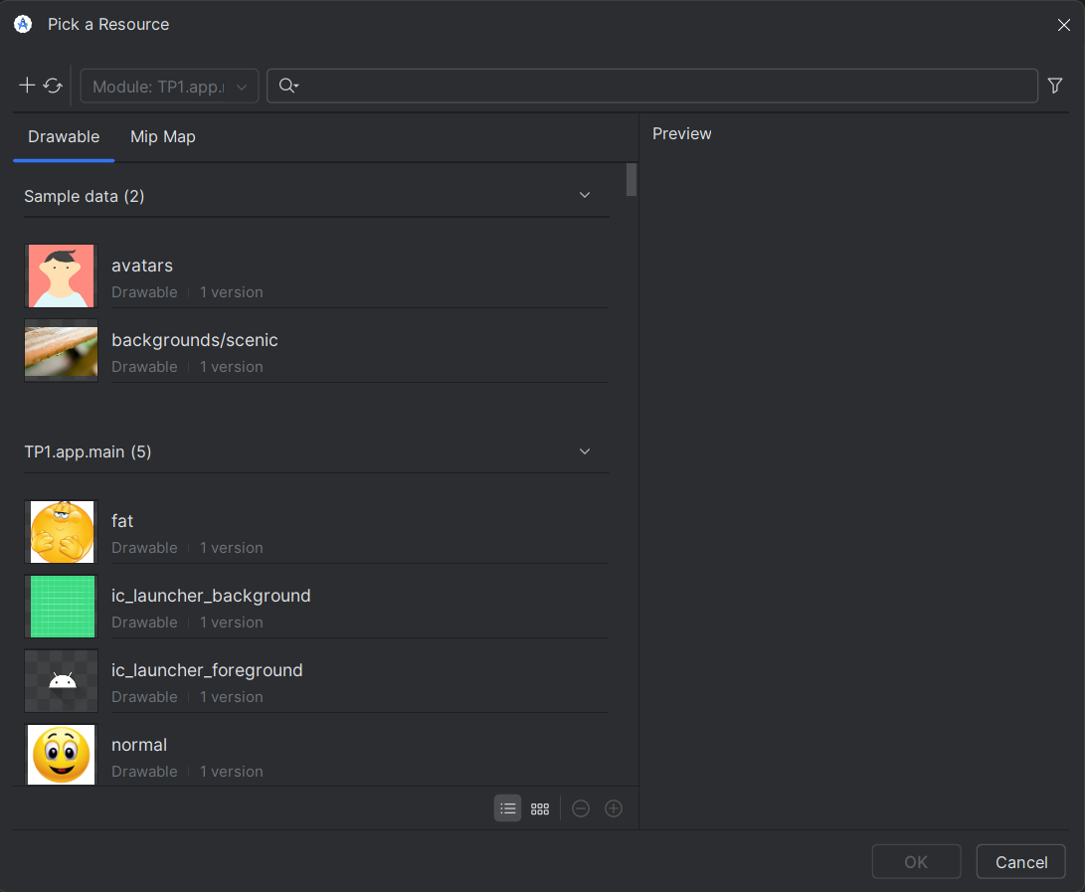

1. Édition des champs de texte :

* Éditer les textes à afficher sur ces composants (sauf l’image et les champs de nombre) pour avoir le résultat désiré.

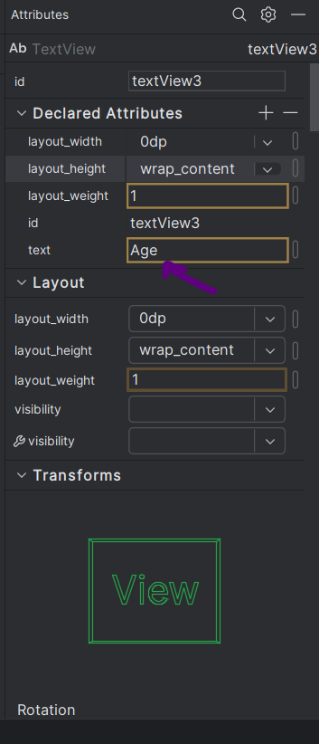

1. Édition des ID des composantes :

* Pour les composants que nous allons exploiter dans le code, nous pouvons leur assigner des ID spécifiques et significatifs pour faciliter le codage et rendre le code plus lisible.

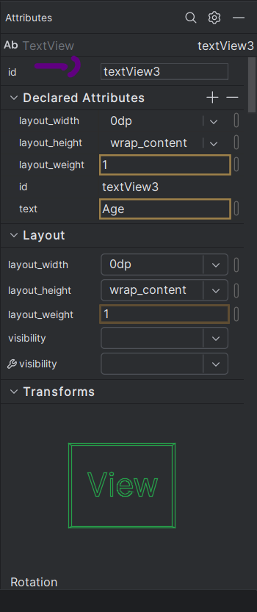

1. Résultat final :

